
2024年 2月27日
株式会社ホビージャパン
ホビージャパンMOOK
H.M.S. 幻想模型世界
UMA -未確認生物-
2024年2月27日（火）発売
株式会社ホビージャパン（本社：東京都渋谷区、代表取締役社長：松下大介）は、未確認生物の立体作品集「H.M.S. 幻想模型世界 UMA -未確認生物-」を2024年2月27日(火)より全国書店にて発売いたします。

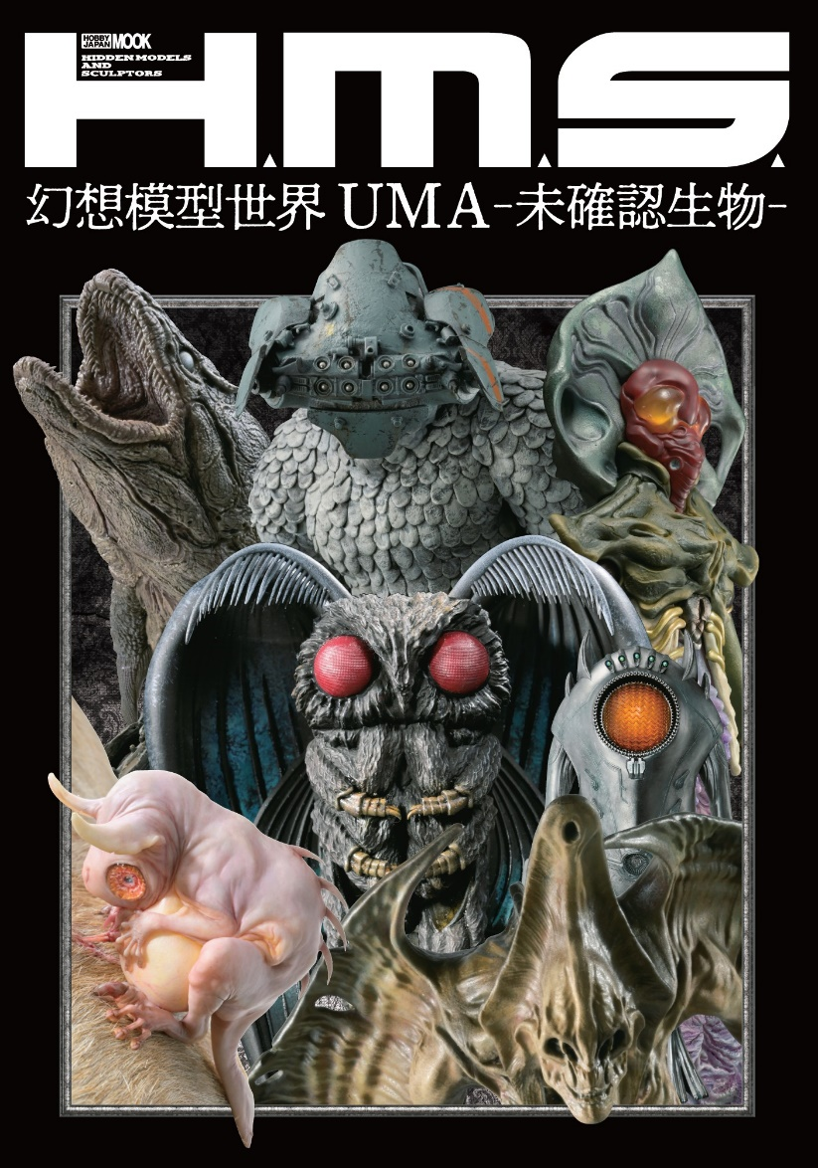
個性豊かな作家陣が贈る、まだ見ぬ未確認生物の世界
未確認生物を特集した立体作品集「H.M.S. 幻想模型世界 UMA -未確認生物-」が2月27日(火)に発売！
キャラクターフィギュアの商業原型、映像作品の特殊メイクや造形、そして3Dモデリングなど、さまざまなジャンルで活躍するクリエイターの立体作品を掲載した「H.M.S.幻想模型世界」シリーズ第3弾となります。
今回はネッシーやツチノコ、雪男などに代表されるUMAこと未確認生物をフィーチャー。8人のクリエイターによる世界各地で目撃される未知なる生物の立体作品を、UMA研究家として知られる作家・脚本家の中沢健氏の解説とともにお届けします。

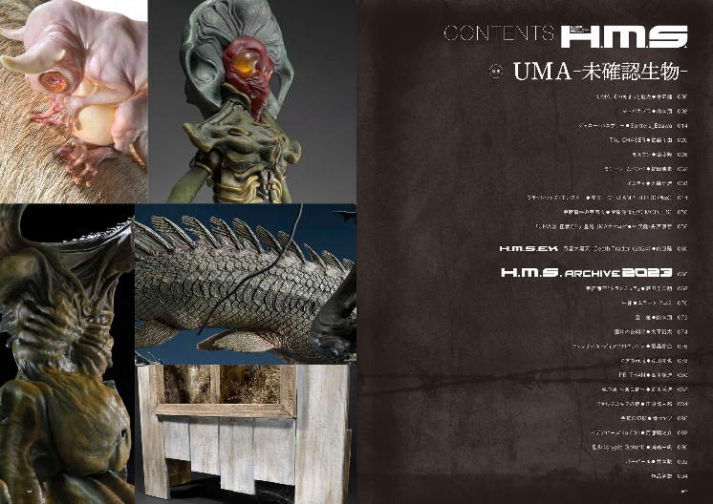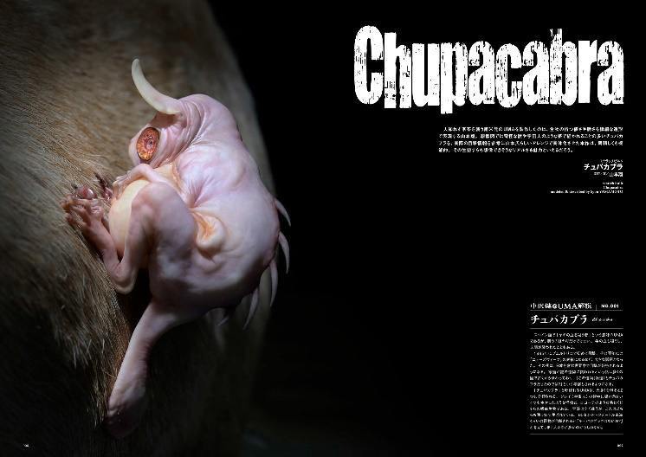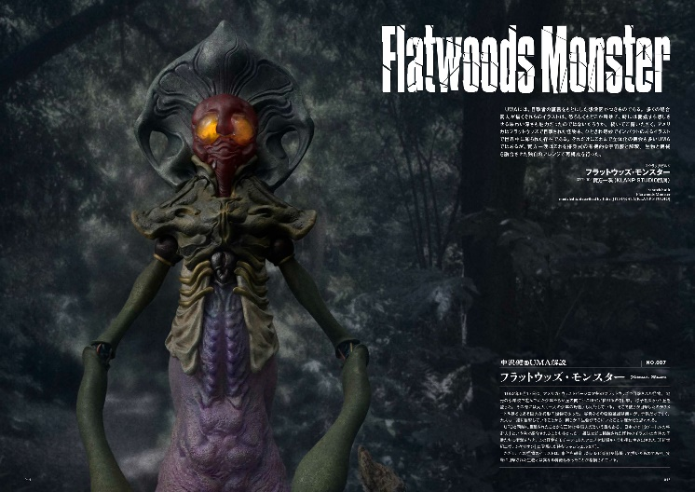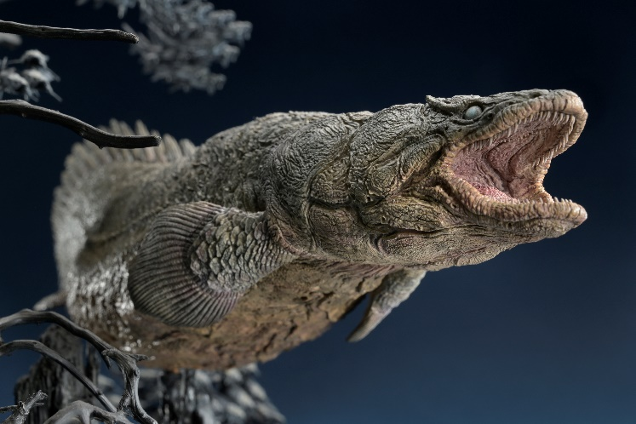

【商品情報】
H.M.S. 幻想模型世界 UMA -未確認生物-
●発売日：2024年2月27日(火)発売
●定価：3,300円（本体3,000円＋税10％）
●雑誌コード：68159-54
●ISBNコード：978-4-7986-3427-2
●JANコード：9784798634272
●判型：A4判 平綴じ
●発売元：ホビージャパン

【プレスリリースに関するお問い合わせは下記まで】
株式会社ホビージャパン 広報宣伝課 並木・有賀・岡本
〒151-0053 東京都渋谷区代々木 2-15-8 E-mail：pr@hobbyjapan.co.jp
TEL：03-5304-9115 URL：https://hobbyjapan.co.jp/

